武汉大学2011—2012学年度第二学期期末考试
《通信电子线路》试卷（A）
班级 ___ 学号 ___ 姓名 _ 成绩
一、选择题（每小题2分、共２４分）将正确选项前的字母填全部在括号内
1．在设计高频小信号调谐放大器时，经常在LC回路两端并上一个电阻R，目的是（ ）
A．提高回路的Q值 B．提高谐振频率 C．加宽通频带 D．减小通频带
2．在自激振荡电路中，下列哪种说法是正确的 （ ）
A．LC振荡器、RC振荡器一定产生正弦波 B．石英晶体振荡器可以产生非正弦波
C．电感三点式产生的正弦波失真较大 D．电容三点式振荡频率做不高
3．功率放大电路根据以下哪种说法可分为甲类、甲乙类、乙类、丙类等 （ ）
A．电压的导通角 B．电压放大倍数 C．负载的选择情况 D．静态工作点设置
4．若载波u_{C}(t)=U_{C}cosω_{C}t,调制信号u_{Ω}(t)= U_{Ω}cosΩt，则调频波的表达式为 （ ）
A．u_{FM}(t)=U_{C}cos（ω_{C}t＋m_{f}sinΩt） B．u_{FM}(t)=U_{C}cos（ω_{C}t＋m_{p}cosΩt）
C．u_{FM}(t)=U_{C}（1＋m_{p}cosΩt）cosω_{C}t D．u_{FM}(t)=kU_{Ω}U_{C}cosω_{C}tcosΩt
5． MC1596是集成模拟乘法器芯片，它可以用来实现 （ ）
A．振幅调制 B．调幅波的解调 C．频率调制 D．混频
6．我国调幅广播使用超外差接收，规定混频器输出的中频为465kHz，若广播接收机接收931kHz的电台时，除接收到正常的广播外，还收到1kHz的干扰信号，此干扰为 （ ）
A．干扰哨声 B．中频干扰 C．镜像干扰 D．交调干扰
7．混频电路又称变频电路，在变频后中以下正确叙述是 （ ）
A．中频信号的频谱结构变化 B．中频信号的调制类型变化
C．中频信号的载频变化 D．中频信号的频谱间隔变化
8．二极管峰值包络检波器，原电路正常工作。若只加大调制频率Ω，可能会引起 （ ）
A．惰性失真 B．底部切割失真 C．惰性失真和底部切割失真 Ｄ．电路正常工作
9． AGC电路的作用是 （ ）
A．使输出频率趋于保持恒定 B．消除频率误差
C．使输出幅度趋于保持恒定 Ｄ．使输出相位趋于保持恒定
10．同步检波器要求接收端载波与发端载波 （ ）
A．频率相同、幅度相同 B．相位相同、幅度相同
C．频率相同、相位相同 D．频率相同、相位相同、幅度相同
11．属于频谱的线性搬移过程的有 （ ）
A．振幅调制 B．频率调制 C．相位调制 D．角度解调
12．调制信号为u_{Ωｍ}ｃｏｓΩt，则其双边带（DSB）信号的振幅正比于 （ ）
A．U_{Ωｍ} B．u_{Ωｍ}ｃｏｓΩt C．|u_{Ωｍ}ｃｏｓΩt| D．Ω
二、填空题（每空1分，共10分）
1．石英晶体振荡器是利用石英晶体的压电和反压电效应工作的，其频率稳定度很高，通常根据晶体在电路中的作用可分为 和 两种。
2．为了有效地实现大信号调幅，基极调制使放大器必须工作在 状态，集电极调制器必须使放大器工作在 状态，使时变的电源工作于对应的线性工作区。
3．大信号包络检波器是利用二极管的 和RC网络的放电特性工作的。
4．调频有两种方法，分别称为 和 。其中若对调制信号先积分，用积分以后的信号实现调相，实现的方法称为 。
5．谐振功率放大器通常工作在 类，此类功率放大器的工作原理是：当输入信号为余弦波时，其集电极电流为 波，由于集电极负载的选频作用，输出的是与输入信号频率相同的余弦波。

三、（10分）在题图3中，晶体三极管的直流工作点是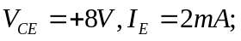工作频率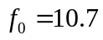MHz；调谐回路采用中频变压器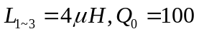，其抽头为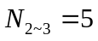圈，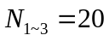圈，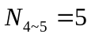圈。试计算放大器电压增益、频带宽度。（设放大器和前级匹配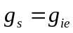）。晶体管在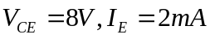时的参数如下：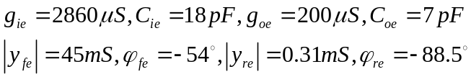
（提示：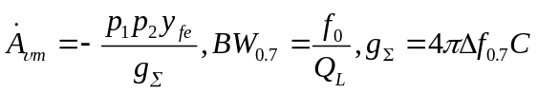）
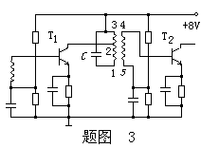
四、（14分）若高频大功率晶体管3DA4参数为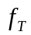＝100MHz，β＝20，集电极最大允许耗散功率P_{CM}＝20W，饱和临界线跨导g_{cr}＝0.8A／V，用它做成2MHz的谐振功率放大器，选定V_{CC}＝24V，θ_{c}＝70°，i_{Cmax}＝2.2A，并工作于临界状态。试计算R_{p}、P_{o}、P_{c}、η_{c}与P_{D}。若使集电极供电电压增大，其他电路参数不变，则放大器工作状态将如何变化？使基极偏压增加，其他参数不变，放大器工作状态又如何变化？
（提示：α₁（70°）＝0.436，α₀（70°）＝0.253）

五、（12分）已知石英晶体振荡电路如题图5所示。（1）画出振荡器的交流等效电路。并指出电路的振荡形式；（2）若把晶体换为3MHz，该电路能否起振，为什么？（3）求振荡器的振荡频率；（4）指出该电路采用的稳频措施。
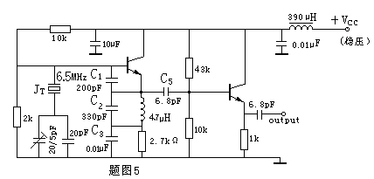

六、（10分）某一调制器电路如题图6所示。若载波频率为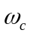，并联谐振回路对谐振，谐振电阻R_{L}，三级管T₃的发射极电阻为R_{E}，供电电压分别为V_{EE}、V_{CC}，载波信号为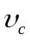，调制信号为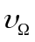。试求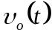的表达式。分析该电路能否得到双边带信号，为什么？
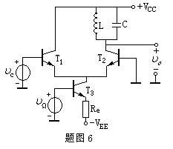
七、（12分）某调频发射机框图，如题图7所示，窄带输出FM信号的中心工作频率f_{c}＝20MHz，最大频偏Δf_{m}＝50kHz，框图中混频器输出取和频信号；若最高调制频率F_{max}＝15kHz，
- 该设备输出信号的中心频率f_{o}及最大频偏Δf_{mo}；
- 放大器1和放大器2输出的信号中心频率与频谱带宽各为多少？
- 画出20M窄带调频器的一种实现的方法的框图。
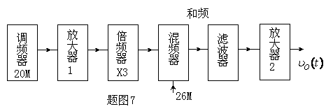
八、（8分）在题图8所示的频率合成器中，若可变分频器的分频比M=760～860,试求输出频率的范围及相邻频率的间隔。
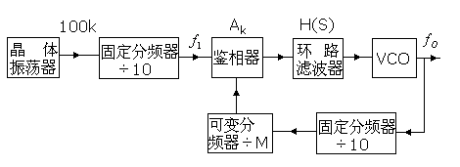
题图8

